CURSO POO: PROGRAMACIÓN ORIENTADA A OBJETOS

17-mayo
clase 1

¿En que me va a ayudar?

Te ayuda a Programar más rápido y a desarrollar mejores soluciones para llevar al desarrollo.

POO implica desarrollar las habilidades de análisis y observación del problema antes de intentar realizar código. Comprender y entender que esta ocurriendo y que se quiere resolver.
Leer el código.
Crear diagramas que ayuden a plasmar el análisis, sus problemas y soluciones como una ayuda gráfica.
Llevar el diagrama o diseño a la Programación.

Conceptos escenciales:
Abstracción
Herencia
Encapsulamiento
Polimorfismo

clase 2

¿Que resuelve la programación orientada a objetos? Problemas de la prog estructurada.

Código largo, inevitablemente se va generando a medida que el programa crece y se vuelve más robusto, difícil de leer y difícil de mantener.
Reutilización del código.
Código spaguetti, líneas de código cargadas de condicionales que lo hacen muy difícil de leer.
Ataca un problema de la programación estructurada que es que todo el programa falle si existe un problema en una línea de código debido a que todo se genera de forma secuencial.
Mejor depuración o debugging.
Más fácil de mantener.

Clase 3

POO Es un paradigma de la programación que se basa en la filosofía de “Orientación a objetos”: Es el análisis de los problemas en forma de objetos para posteriormente llevarlo a una solución en código.

Paradigma es una teoría que suministra una base y métodos para la resolución de problemas.

POO Se compone de 4 elementos:
-clases, compuestos por
-propiedades y
-métodos, que en conjunto resultaran ser
-objetos.

Y de 4 propiedades: Encapsulamiento, Abstracción, Herencia y Polimorfismo.

18 mayo
Clase 4: Los lenguajes más demandados y a utilizar para POO son
Java: compilado, usado para desarrollar en android, usado en el lado del servidor,
Python: interpretado, fácil de leer, análisis de datos y machine learning, web con Django,
Javascrip: interpretado por el navegador, utilliza poo basado en prototipos
PHP: interpretado por el navegador

Clase 5: Configurar VS Code

Clase 6: Herramientas de diagramación

Hacen al gráfico de una situación.
Son el paso intermediario, después del análisis, para plasmar en gráfico la identificación de los diferentes objetos, sus elementos, como se componen e interactuan entre sí.
Sirven de ayuda visual para documentar, entender, visualizar, analisar el problema para encontrar su solución.
Es la mejor forma de tener plasmado de manera visual lo que esta oplasmado en código.
Existen dos Diagramas de modelado Famosos:

OMT Object Modeling Techniques 1991 Técnicas de modelado de objetos, o mejor dicho una metodología para el análisis orientado a objetos. Hoy esta obsoleto y reemplazado por UML.
La técnica dice que plasmemos cada objeto dentro de recuadros con sus atributos y metodologías, utilizando tipos de conectores para indicar como interactuan.

UML Unified Modeling Language 1997 Lenguaje De Modelado Unificado. Tomo las bases y técnicas de modelado de OMT.
Forma más moderna. Permite más aplicaciones, no solo plasmar clases y objetos. Se utiliza para modelar:

+clases
+casos de uso
+objetos
+actividades
+iteración
+estados
+implementación

Clase 7:
¿Como representar en el lenguaje de modelado UML?

Las clases dentro de un recuadro con su interior dividido en atributos o propiedades en la parte superior y, operaciones o métodos en la parte inferior.
Ambos se ven alcanzados por un nivel de visibilidad (caracteristica relacionada con el encapsulamiento), pudiendo ser:
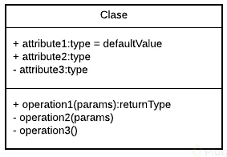
+ public, -private, #protected, ~ default

Representación de las relaciones entre clases:

Asociación:
Significa que un elemento es contenido por otro en su definición llamado Clase contenedora.
La creación de ambas no necesariamente ocurre en el mismo ciclo de vida de la clase.
Incluso al existir no significa que en algún momento sea necesario su uso.

La flecha nace del elemento dependiente y apunta hacia su dependencia, Significa que el elemento A contiene dentro de su definición al elemento B.
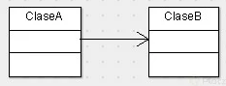

Los dos elementos pueden exisitir independientemente el uno del otro.
La relación es del tipo “ el elemento A usa un elemento B”.
Un CLIENTE usa una TARJETA DE CRÉDITO.
La clase contenedora puede acceder a atributos y métodos de la clase a usar.
Podemos crear la Clase Car, y luego asignar una clase Driver.

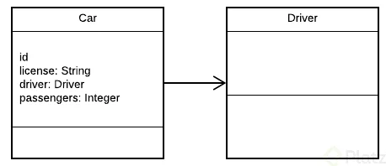

Herencia: La flecha nace de la clase Subclase y apunta a la clase Superclase.
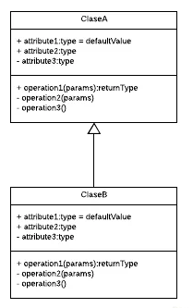

Agregación: Representado por rombo transparente.

La existencia de los objetos es independiente. Pueden existir el uno sin el otro o ser creadas en diferentes tiempos sin necesidad de que sea a la vez.
El nivel de dependencia no es tan bajo como la asociación. Pueden existir por separado pero su uso es necesario. (ejemplo: Persona -Ropa)
Una elemento dependerá de muchos otros. Una clase A depende de elementos de otra clase B.
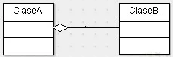

Composición: Representado por rombo negro.

Relación de alto grado de dependencia.
La relación entre ambas clases hace que una no pueda existir si no existiera la otra clase.
Se destruyen ambas.
Es una relación dependiente donde Un objeto es conformado por varios objetos.
Podemos crear el objeto contenedor pero debemos crear a su vez los objetos contenidos.
Clase A esta compuesta por la clase B.
Otro Ejemplo: Una clase Viaje esta vinculado a la clase Usuario, pero no puede existir si no existen las clases Conductor, Auto y Medio de Pago que la conforman.

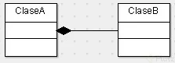

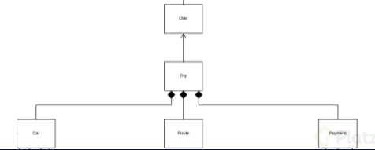
La composición es el agrupamiento de uno o varios objetos y valores como atributos. Los atributos contenidos se declaran como Privados y se inicializan en el constructor de la nueva clase.

Clase 8: Analizar Objetos y la importancia del contexto en el que conviven.

Lo primero a realizar al hacer un análisis es identificar los objetos. Paso siguiente es entender el contexto de como se relacionan los objetos o como interactuan entre sí.
Los Objetos son una composición de propiedades y comportamientos. Pudiendo ser físicos (como elementos tangibles: Usuario) o conceptuales ( como simbologías de procesos: Sesión de usuario, cuenta bancaria).

Atributos son sus propiedades. Explican sus características. Estos son sustantivos (nombre, tamaño, forma, estado).
Métodos son los comportamientos o las operaciones que el objeto puede realizar. Estos son verbos (login, logout) o sustantivos y verbos (makeReport)

En un determinado contexto el objeto puede necesitar nuevos atributos, como ser un identificador propio, y tener otros comportamientos que solo existen por la situación en que se plantean.

Clase 9: La Clase como modelo para la construcción de un objeto.

La clase es el Modelo/Molde que define la forma general del objeto para poder generarlos.

Analizando Objetos sustraemos los componentes que los caracterizan para así crear el Molde, Este análisis basado en tomar las propiedades y comportamientos elementales, sin observar un caso particular, con características y comportamientos individuales, se conoce como Abstracción.

Clase 10: La Modularidad como método para la división del sistema y facilitar el manejo y mantenimiento del código.

Principio de la Programación Orientada a Objetos.
Proviene del Diseño modular, utilizado en el diseño y la arquitectura, enfocado en diseñar un sistema compuesto por elementos separados.
La modularidad nos permite subdividir el sistema en partes más pequeñas que funcionen de forma independiente, pero estas estarán organizadas en módulos.

Está forma de programar hace que el código sea mucho más fácil de leer, fácil para mantener, reutilizable y agiliza la resolución de problemas. En caso de fallas en un módulo, solo se verá afectado esa sección.
De esto se desprende una Buena práctica que es atribuir un archivo individual para cada clase. Evitando así la superposición de código o la dependencia de una clase por contener código necesario para el funcionamiento de otra.

Clase 11: Analizando UBER en objetos. Identificar los objetos que existen en nuestro caso.
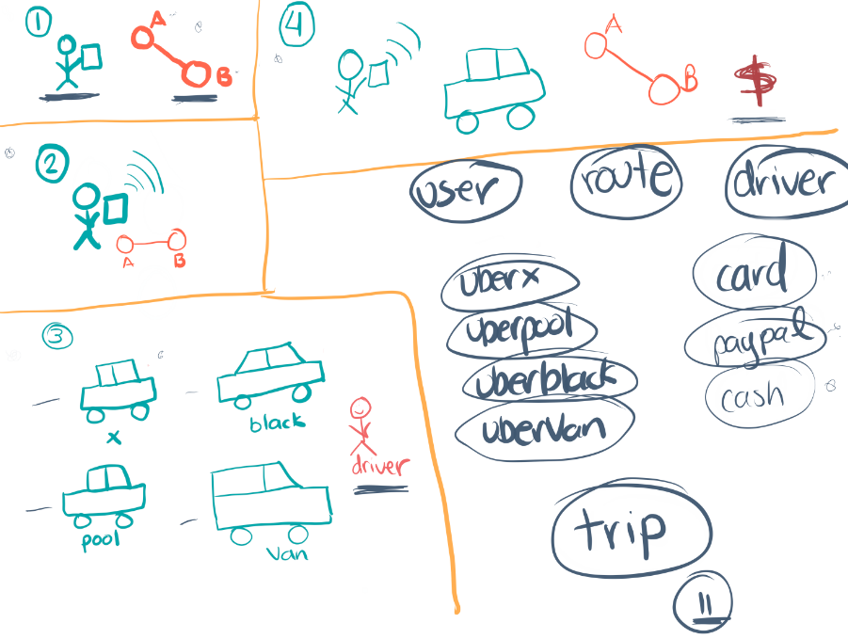
Nota: Entiendo que Los tipos de vehículo son objetos que heredan caracteristicas de una clase
general llamada auto.
El medio de pago según sea, requiere diferentes datos.

Clase 13: DEFINIR LAS CLASES Y PLASMARLAS EN UN DIAGRAMA UML

En UML una Clase se define dentro de un recuadro separado por:

Nombre de la clase = identidad ==> persona
Atributos = Estado ==> name
Operación = Comportamiento ==> walk()
Sintaxis para definir en código:

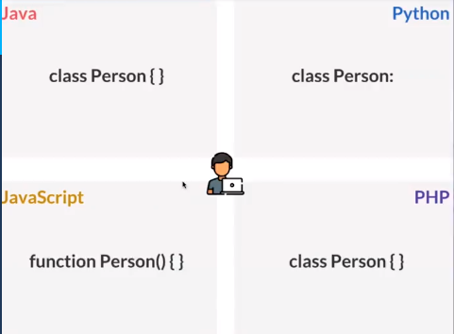
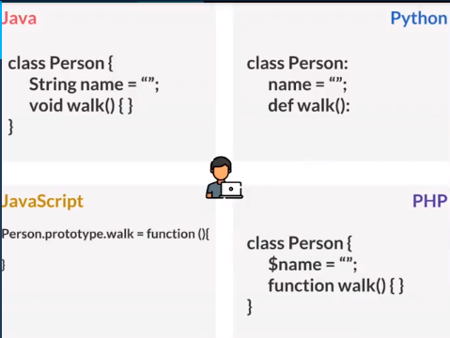
Clase 14: Analizando los atributos de los objetos de UBER para posteriormente pasarlos a Clases.

Por Buena Práctica, y para posteriormente manejar bases de datos, designar un ID a cada objeto que lo hace único.

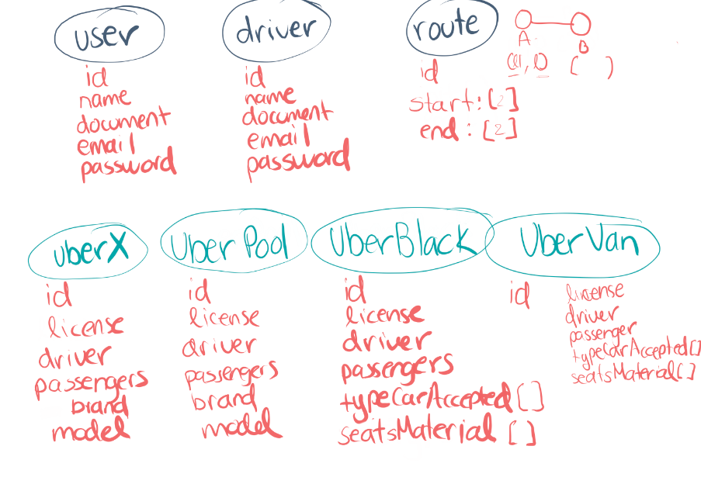

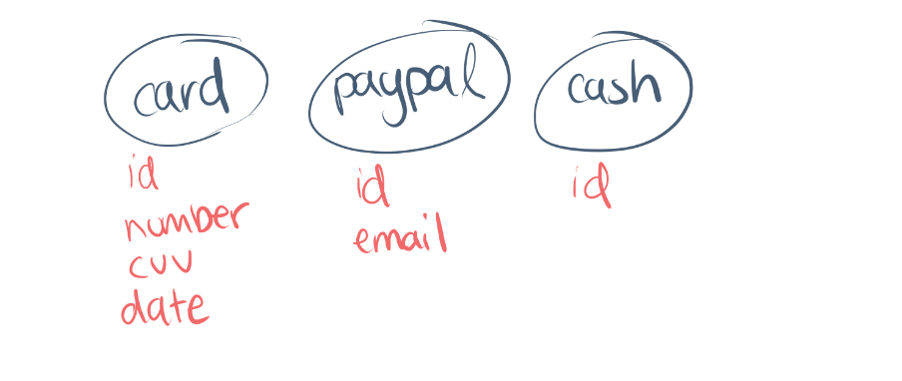

Clase 15:
Próximo paso antes de plasmar el análisis en código pero después de identificar y armar las clases.
Analizar y Elimar la redundancia de código Utilizando la Herencia: Superclase – Subclase

La filosofía Don’t Repeat Yourself promueve
Reducir la duplicación de código en la programación, de lo contrario, esto incrementa la dificultad en los cambios y su evolución.
Se implementa la Reutilización de código aplicando la Herencia. Es un modelo que se basa en crear clases a partir de otras, dentro de una jerarquía de una clase general SUPERCLASE que define atributos o métodos a otras SUBCLASES. Permitiendo, en caso de ser necesario, asignar que atributos o métodos corresponden a cada quién.
Las subclases permiten ampliar los métodos y atributos de una clase base, como también sobreescribir los métodos de ser necesario.

¿Cúando implementar la herencia?
1)Al momento de observar atributos similares, incluso métodos, compartidos por distintas clases se puede generar un análisis de abstracción y generar una clase Superclase que tenga estos elementos en común.
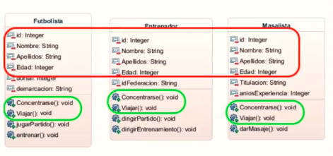
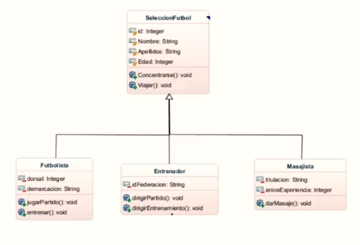
2)Analizar esto a partir del modelo de negocio que puede agrupar clases diferentes entre sí:
Se puede partir del caso en que las clases no comparten atributos de una forma ta clara pero el modelo de negocio puede indicar que son clases que corresponden a un mismo gruto. Por ejemplo el pago con Tárjeta de crédito, efectivo o PayPal no comparten los mismo datos para acceder a ellos pero todos pertenecen al grupo de Formas de Pago. Puede que las clases no tengan nada que ver una con la otra pero la lógica del negocio así lo indica.

VOLVIENDO AL CASO UBER, ELIMINAR REDUNDANCIA APLICANDO EL CONCEPTO DE HERENCIA.

Superclase Account: Contiene todos los atributos que formaban a User y Driver.
Superclase Payment: Analizado desde el caso de lógica de negocio, agrupa los diferentes medios de pago aunque estos no presten una relación uno con otro.
Superclase Car Contiene los atributos compartidos entre los diferentes tipos de autos pero cada categoría contiene sus propias cualidades.

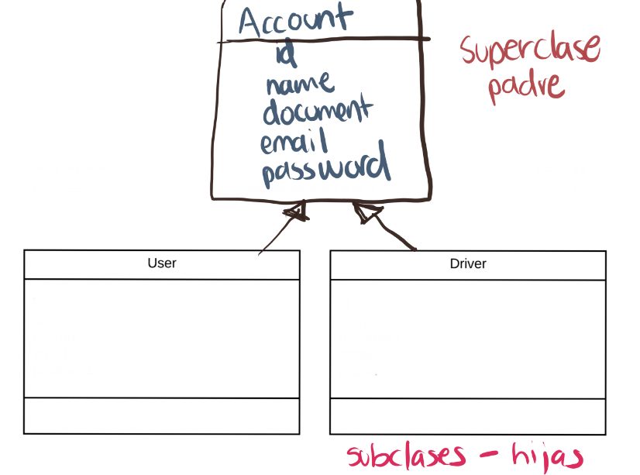
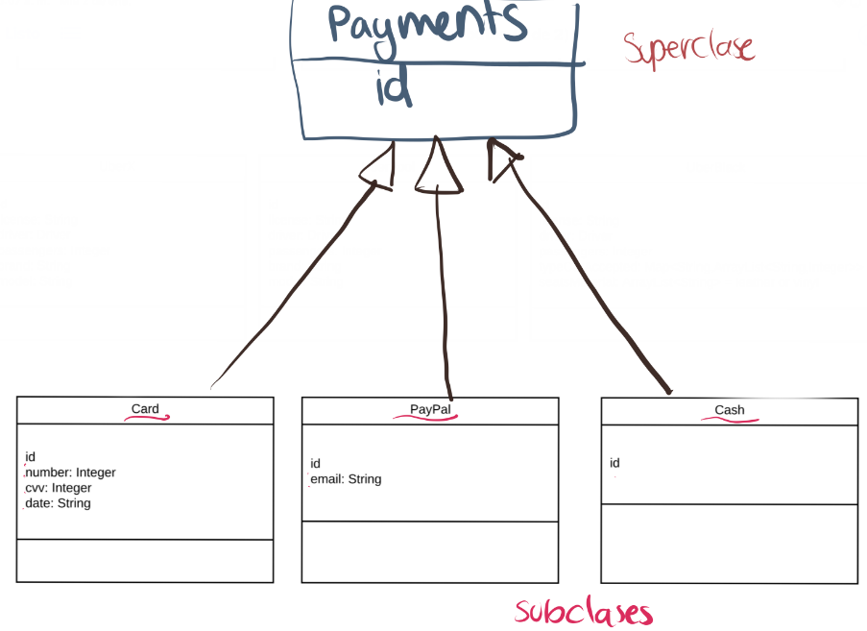
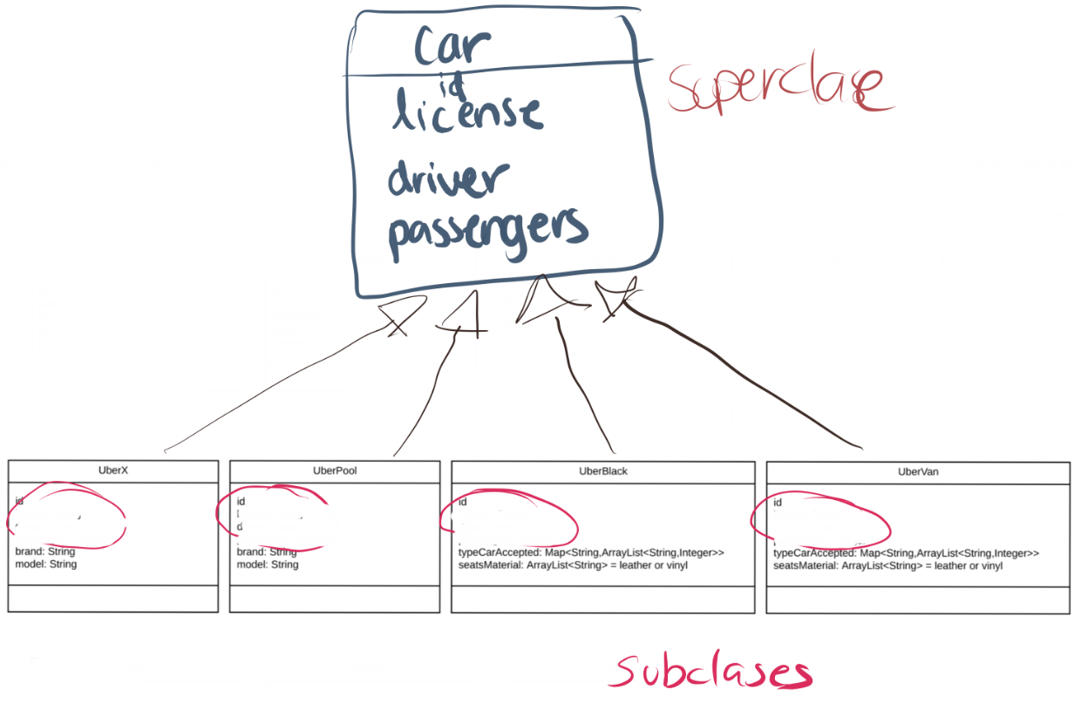

El diagrama del modelo de negocio refleja como queda implicada la herencia asociando las subclases a su superclase.

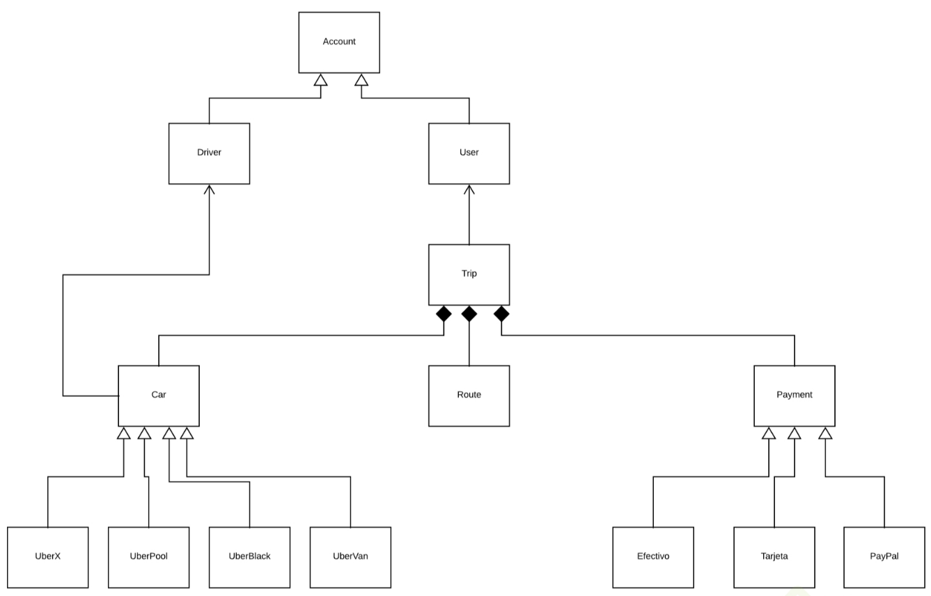

Clase 19:

En Java:
Las clases se definen con palabra reservada public/private class Nombre{}
El archivo main debe contener

public class Main{
public static void main(String[] args) {

}
}

public class Account {
Integer id;
String name;
String document;
String email;
String password;
}

En Python:
La clase se define con palabra reservada class Nombre:
El archivo main debe tener el inicio del programa if __name__ == “__main__”:

class Account:
id = int
name = str
document = str
email = str
password = str

19 mayo
Clase 20

El Objeto es el término para el resultado obtenido del modelo de clase creado una vez instanciado.

Forma de instanciar los objetos. Instanciarlos significa que el objeto ya empieza a ocupar espacio en memoria. Los métodos constructores son los que dan un estado inicial a los objetos. Sin el método constructor estamos hablando solo de la declaración de un objeto.
El método constructor puede necesitar recibir o no los datos requeridos, que serán los atributos, para la instancia del objeto.
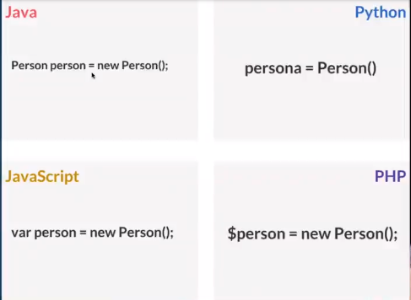

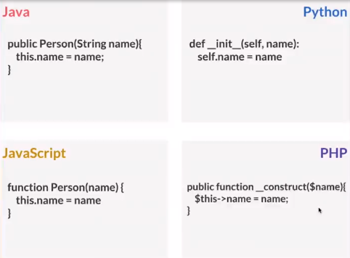

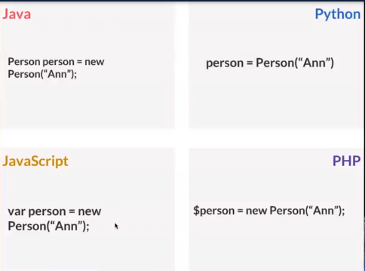

En Java:
- El método debe llevar el nombre de la clase que instancia.
-Por defecto, Java brinda un método constructor en caso de que no este declarado en la clase.

THIS. Es una palabra reservada que hace referencia al objeto en cuestión. Su función es diferenciar que se está llamando a una variable global referida al objeto y no una variable local del método constructor.

-La forma de acceder a los atributos o métodos de un Objeto es através de la sintaxis “ . “(punto)
PUNTO es un acceso que permite declarar los valores de un atributo o llamar a funciones que contiene la clase del objeto para proveernos de una funcionalidad.
De esta forma reutilizamos código sin necesidad de escribirlo por cada objeto.

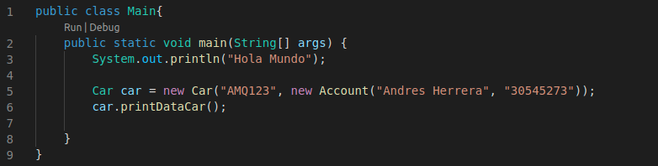
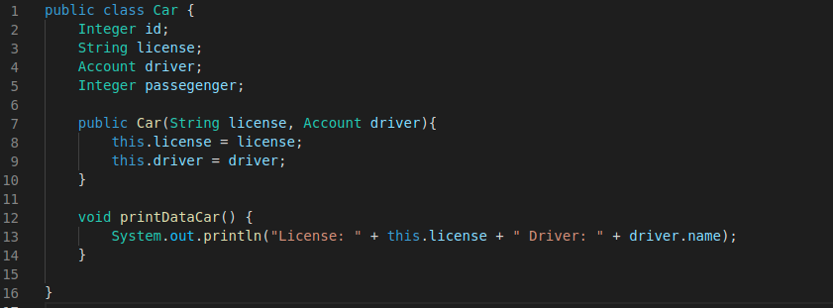

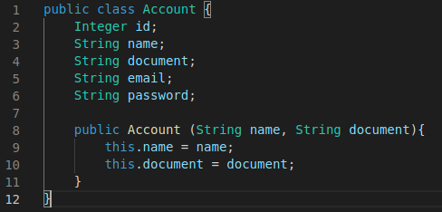
“ NOTA: Para explicación a modo de práctica de Herencia.
Como el atributo driver es un objeto que hereda de Account, Car contiene un objeto de este tipo “

Creando clases e instancias en JavaScript: A partir de las nuevas especificaciones de EcmaScript 6 permite utilizar las palabras clave class y constructor.

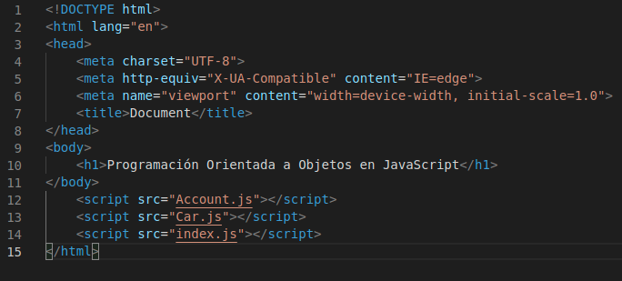
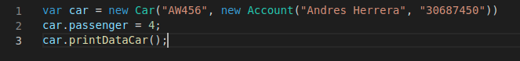

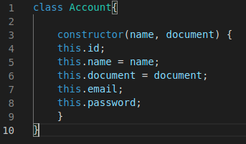
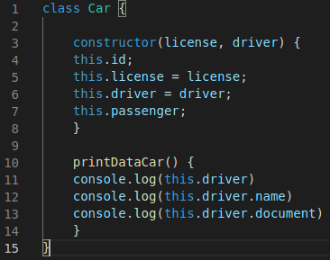

En Python:
-El método constructor utiliza la palabra reservada def __init__

-Importar módulo en python:
Debemos utilizar la palabra reservada from+nombre de archivo e import+nombre de la clase para importar el archivo que contenga la clase con sus atributos y métodos: from car import Car

En VSC El comando from requiere que se especifique la ruta al directorio que esta contenido el módulo. En este caso al estar en el mismo directorio el comando es “ . “
from .car import Car
Así podemos acceder a los atributos y métodos de las clases.

“ Pero arroja error y no compila al momento de ejecutarlo” Otras solución es deshabilitar la extensión Pylance.

-Al momento de instanciar, se coloca el nombre del objeto seguido por = su método constructor cuyo nombre es la clase()
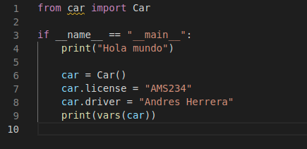
El comando vars() lo que hace es imprimir por pantalla el nombre del atributo y su valor.

En VisualSC para acceder a los atributos debemos interponer .car al momento de hacer la importación del módulo.
Form .car import Car

20 de mayo clase 24

Crear los constructores en Python:
Para crear un constructor utilizo la palabra reservada “ __init__ “. Permite personalizar la instancia del objeto designando los parametros obligatorios que este debe recibir, por lo que init recibe los atributos como parámetro.
Es un método que en Python se ejecuta automáticamente. Es el primero en ejecutarse cuando se desea instanciar y crear un objeto. No retorna datos.
Para hacer referencia a los atributos propios de la clase se utiliza la palabra reservada “ self. “ y es propio de este lenguaje que en su sintaxis reciba como parametro el objeto en si mismo por lo que recibe self como parámetro.
El constructor es una función de la clase, por lo que se define con el prefijo “ def “.
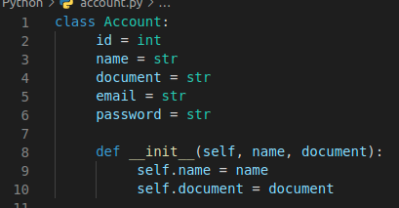

En un proyecto, para importar una clase de un archivo con los métodos correspondientes utilizamos el comando:
from “ruta o nombre del archivo en caso de estar en la misma raíz “ import “ clase ”

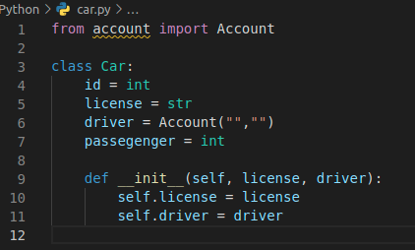
Como driver es un objeto que hereda de Account, declara el atributo como objeto y su función para instanciarlo.
La función init recibe el objeto en sí, por lo que Al instanciar car debemos instanciar el objeto driver a través del constructor de Account.

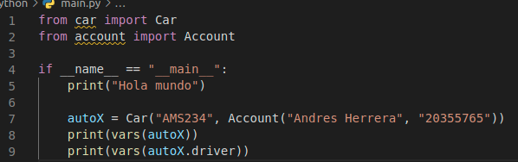

Clase 25: Expresar la Herencia

En Java la palabra reservada para es extends ( Extiende de …)

super indica que se hace referencia a la superclase. Ejemplo, al método constructor de esta. Con “super.“ accedemos a atributos de esta clase.
This a la subclase.

Por cada super clase y subclase se utiliza un archivo independiente.

Import java.util.ArrayList;
Import java.util.Map;

- Extends automáticamente nos trae todo los atributos y métodos heredados por la subclase que creemos. Lo siguiente es delarar los atributos de la subclase que no contiene la super clase y crear el método constructor necesario.

- Dentro del método constructor se realiza la instancia de la super clase con el método constructor de esta, representado por la palabra “super(parámetros)” recibiendo los parámetros en el orden que necesita. Lo siguiente es asignar los atributos que necesita la subclase.
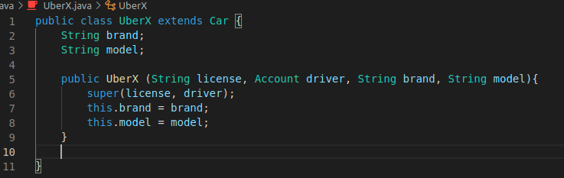
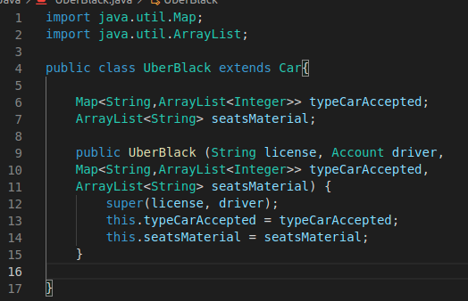

Clase 27:

-En Python antes de escribir la herencia debemos importar el archivo que contiene la superclase. Luego la herencia se expresa nombrando la super clase entre paréntesis, junto al nombbre de la subclase. la sintaxis: class UberX (Car)

- El método constructor de la subclase se construye con __init__(self, “parámetros” ):
- super. Hace referencia a los atributos de la superclase. Al primer constructor de la superclase se accede con “ super.__init() ”. Lo siguiente asignar los parametros a los atributos de la subclase utilizando para hacer referencia a estos la sintaxis “ self. “

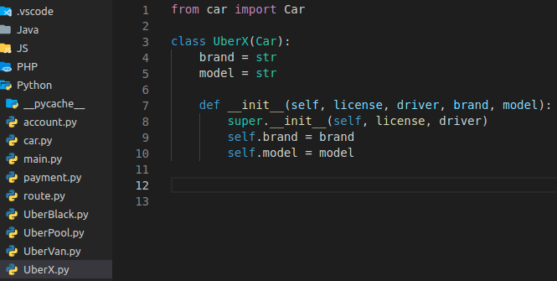

En JavaScript:

Gracias a los estandares de EcmaScrip 6 :
- Se expresa que una clase hereda de otra con la palabra “ extends “.
- Repasamos, no se declaran atributos previos a comenzar a realizar el constructor.
-El método constructor se declara con la palabra “constructor” recibiendo los parámetros de la super clase y la subclase.
El método constructor de la super clase se delcara con la palabra “ super( parámetros ).
Los atributos de la subclase se designan referenciandolos con la palabra “ this.”+atributo.

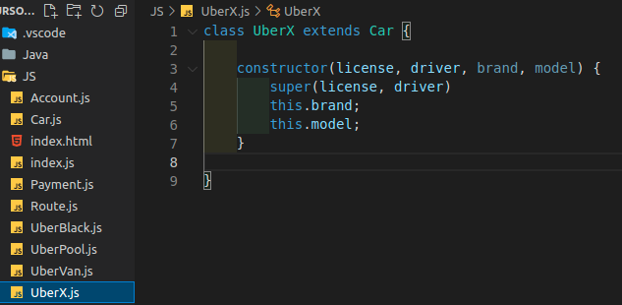
-En el archivo index.html declarar las clases, esto incluye las super clases, y las subclases a utilizar.
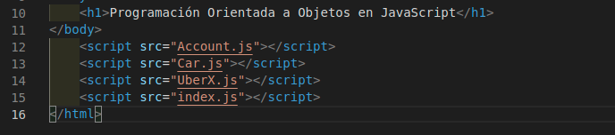

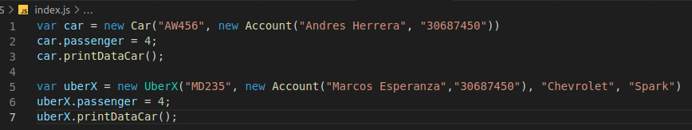
21 de mayo
Clase 30

Encapsulamiento es la forma de proteger, esconder o mantener inalterable datos o parámetros, haciendo que sean inalcanzables, inviolables, que no puedan ser modificados con datos que nos generen inconsistencias o que no tengan relación con el modelo de negocio, o no deban ser accedidos o vistos por los usuarios.
Ayuda a mantener la integridad de los datos, brinda un control para la modificación de los datos y su acceso, permite modificar una parte del código sin afectar a otras.

Existen 4 capas de restricción:
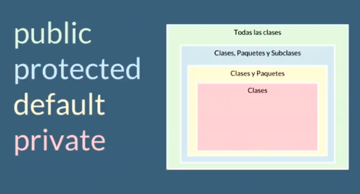

public :
permite un acceso por todas las clases o paquetes.

protected :
permite ser accedido a nivel de la clase, a nivel de los paquetes de la clase y por subclases.

Default:
permite ser accedido a nivel de clases internas y paquetes.
En la herencia no es posible ser accedido.

private:
Solo puede ser accedido a nivel de clases. Modificarse solo dentro de la clase.

Clase 31
En JAVA se designa el grado de restricción delante de la asignación del atributo o del método.
private Integer passengers;
Getters y Setters son los métodos que se crean para poder acceder y manejar datos que posean una capa de restricción.

Con getPassengers podremos ver u obtener el dato requerido, y setPassengers permite introducir el valor que se asignará.

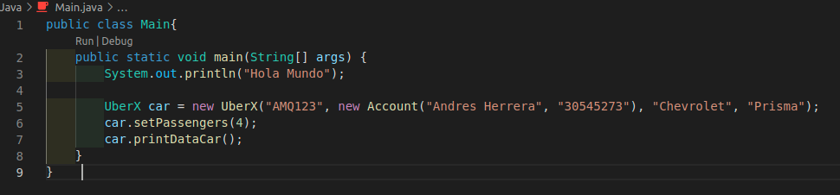
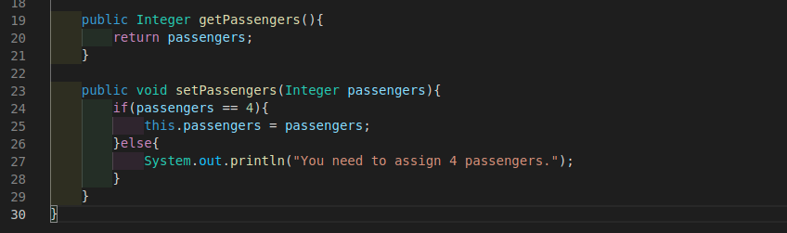
Clase 32:

POLI-MORFISMO = Muchas formas.
Construir métodos con el mismo nombre pero con comportamiento diferente.
Conceptualmente es la caracteristica que poseen los métodos compartidos por las subclases heredados de una super clase, de poder tener un comportamiento diferente, que es particular de cada clase, y es especificado por la necesidad que posea cada subclase.
La superclase crea el método a heredar, con su función por defecto o sin desarrollar. Luego cada subclase al recibir los métodos puede sobreescribir y añadirle funcionalidad al método o modificarla según requiera su necesidad.

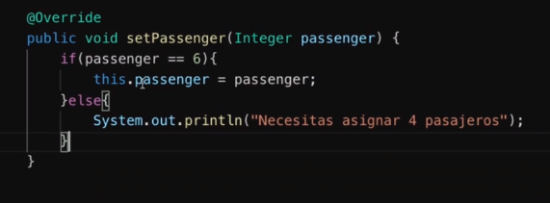

Como se utiliza:

Al traer el método de una superclase a la subclase, se utiliza la anotación “ @Override” sobre el método a sobreescribir.

La otra forma de trabajar el polimorfismo es agregando funcionalidad al método heredado. El método contiene en su bloque un acceso a la función “ printDataCar() “ a través de la superclase, pero luego se desarrolla una funcionalidad extra.

